

よちよち通信

令和5年８月発行

豊橋福祉事業会

豊橋ひかり乳児院

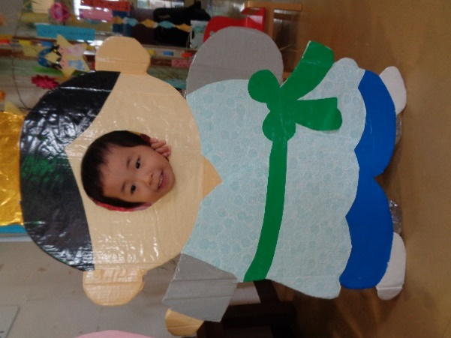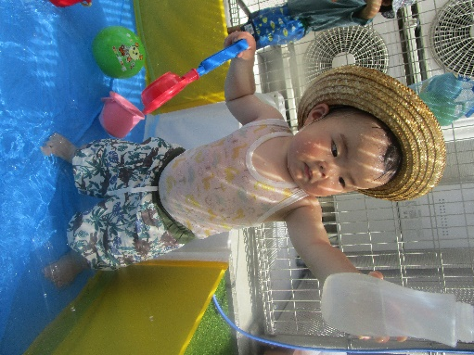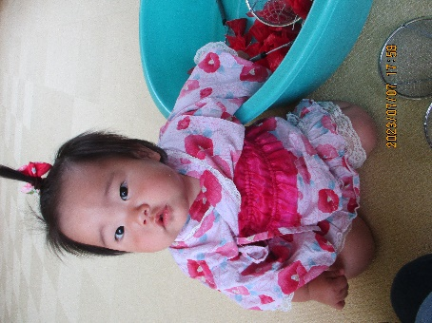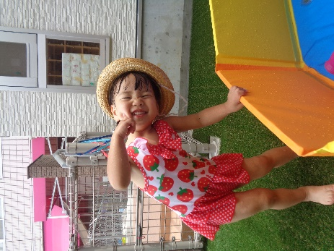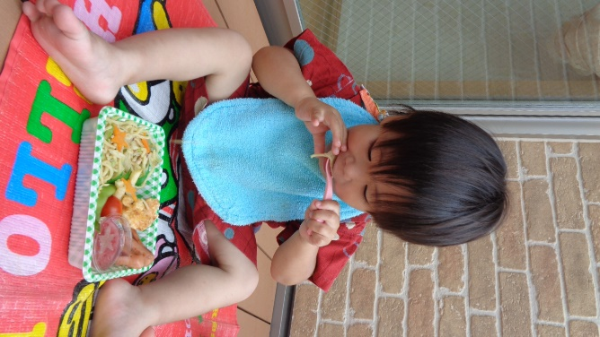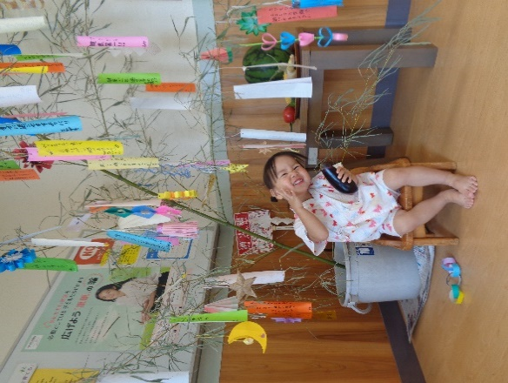

　暑い夏を吹き飛ばすべくプール開きをしました。水遊びが大好きな子どもたち！「冷たいねぇ」と水の感触を楽しんだり、プールの中で寝転んでみたり…と全身で楽しんでいます。まだまだ暑い日が続きますが、遊びを工夫しながら夏ならではの遊びを満喫したいと思います。



　七夕の日に夏祭りを行いました。今年は千本引きや金魚すくい、撮影スポットなど楽しい出し物がいっぱいでした。甚平を着て夏祭りを楽しんだ後はおいしいおいしい夕食の時間♬ベビーカステラや調理さん特製の七夕お弁当を食べました。頬に手をあて「おいしっ！」と大好評でした。

　子どもたちのお願い事が叶いますように☆彡



**プールびらき**

**七夕＆夏祭り**

暑い日が続いていますが、子どもたちは毎日元気いっぱいです♬

最新情報はURL：http:/www.tf-jigyoukai.org/hikari/　または「豊橋ひかり乳児院」で検索。

その他何かありましたら電話0532-62-0019、またはe-mail：hikari@tf-jigyoukai.orgまでご連絡を。

**「すくすくだより」**

　　　　　　　　　　　　　　　　　の最近の様子です。

身長　　　　　　　ｃｍ　体重　　　　　　ｋｇ　（　　　/　　　　現在）